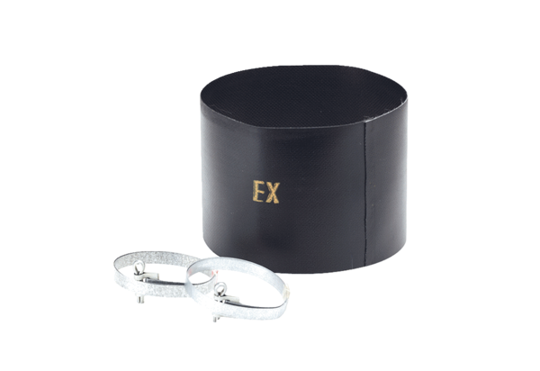Fleksibilna obujmica ELM 15 ExJedinica za pakiranje: 1 komAsortiman: C
Broj artikla: 0092.0244Proizvođač: MAICO

